**Отчет о проделанной работе МБУ ДК «Восток»**

**за период с 06 октября по 12 октября 2025 года**

**10.10.** в сквере у Дома культуры прошёл танцевальный вечер для людей старшего поколения "Давайте потанцуем"! Вечер был наполнен музыкой, танцами и дружеским общением. Под звуки любимых мелодий гости с удовольствием танцевали, и наслаждались каждым мгновением. Танцы — это не только движение, но и способ объединения людей, и этот вечер это наглядно продемонстрировал.

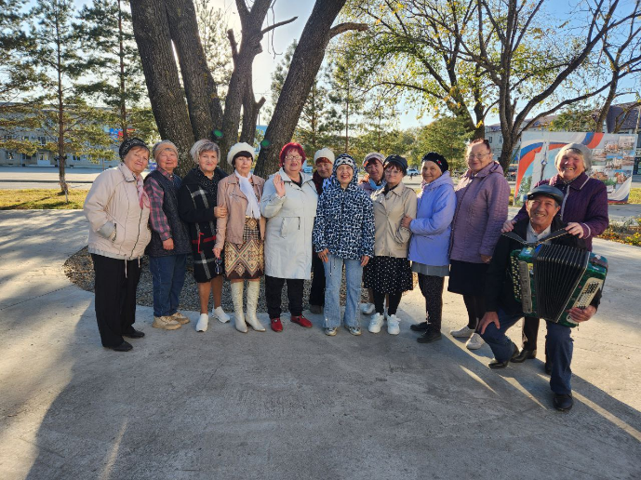 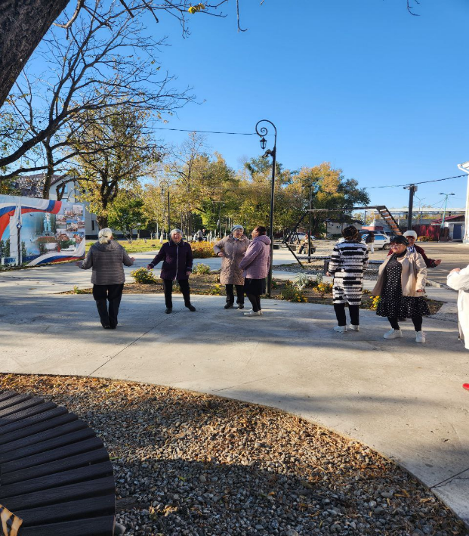

**Дом культуры имени В. Сибирцева**

**06.10.** в Доме культуры имени В. Сибирцева оформлена выставка детских работ «В мире Есенина». Она посвящена 130 – летию великого русского поэта Сергея Есенина. Поэта, любящего природу и свою Родину.

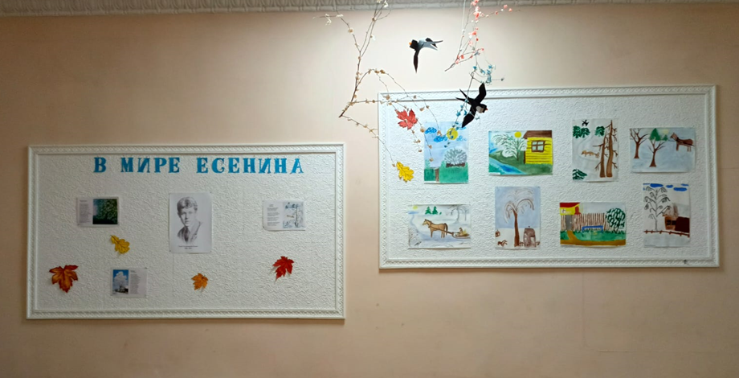

**07.10.** в Доме культуры имени В.Сибирцева прошел мастер – класс «Я, в спорте!». Занятие посвящено Всемирному Дню каратэ. О приемах и тактике боя в каратэ, рассказал тренер Сапарбек Курбанов.

 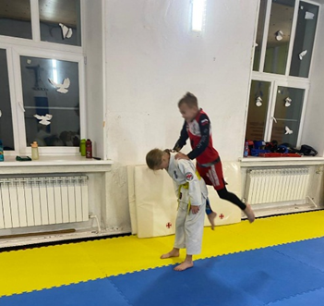

**10.10.** в Доме культуры имени В.Сибирцева прошла профилактическая беседа «Семья – наша крепость». Участники мероприятия говорили о взаимопонимании и уважении в семье. О любви ко всем дорогим людям, которые живут рядом.

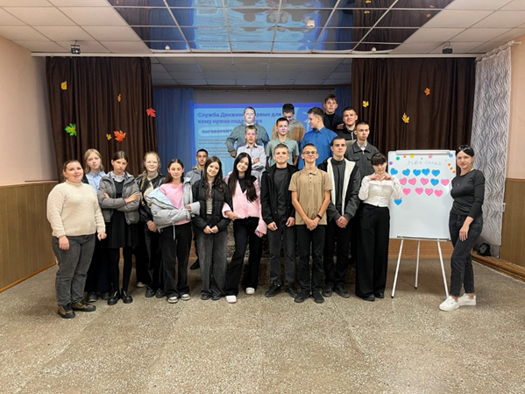 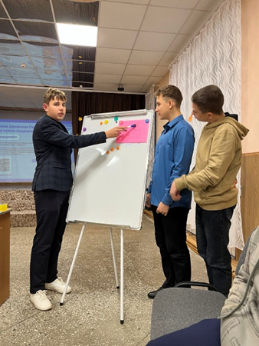

 

Л**азовский клуб**

**08.10.** в Лазовском клубе прошла познавательная программа у выставки детских рисунков «Золотая палитра». Участники выставки представили свои рисунки и рассказали, что они изобразили в своих работах. Присутствующие увидели и оценили красоту представленных работ.

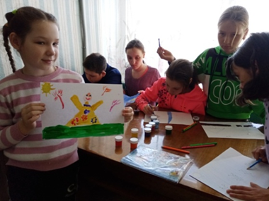 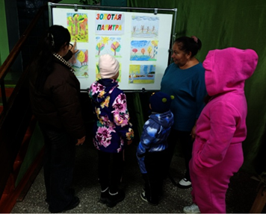

**10.10.** на территории Лазовского клуба проведена экологическая акция для жителей села «Особенности национальной уборки». Акция позволила не только улучшить состояние окружающей среды, но и сформировало у жителей ответственное отношение к чистоте и порядку.

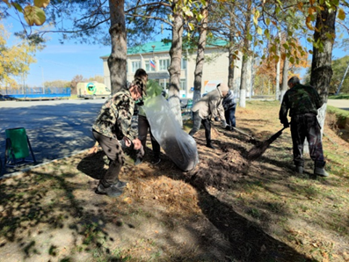 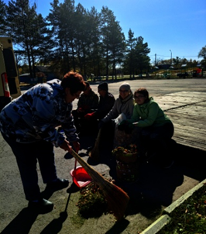 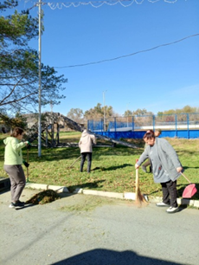

**11.10.** в Лазовском клубе прошел вечер отдыха для молодежи «Время и молодежь». Гости мероприятия погрузились в атмосферу разных десятилетий. Звучали музыкальные подборки 80-х и 2020-х годов, участники находили общее в музыке и мечтах молодежи разных поколений.

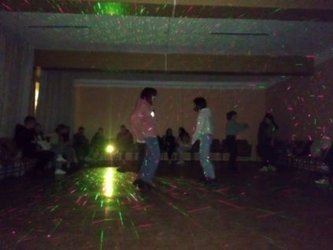 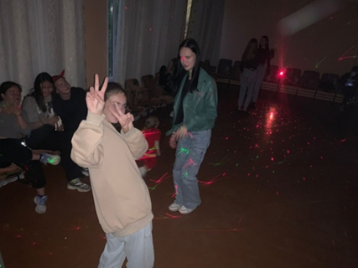

**Клуб «Космос» с. Грушевое**

**07.10.** в клубе «Космос» дети, участники клубного формирования «Кудесники» изготовили аппликации из природного материала на тему «Листья жёлтые кружатся». Работы детей получились яркие, красочные и интересные.

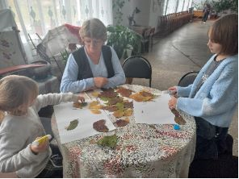 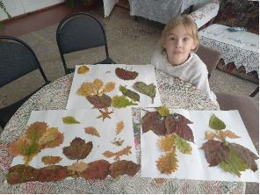

**09.10.** в клубе «Космос» для жителей села провели профилактическую беседу «Огонь ошибок не прощает». В ходе проведения беседы гражданам были разъяснены правила безопасной эксплуатации бань и печного отопления, газового и электрооборудования.

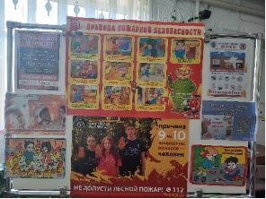 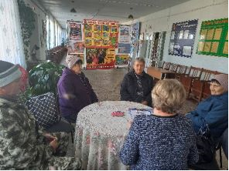

**11.10.** в клубе «Космос» была проведена викторина «В гостях у сказки». Дети вместе с ведущей вспомнили все сказки и сказочных героев. С большим удовольствием участники сложили из пазлов своего любимого героя и приготовили о нём рассказ.

